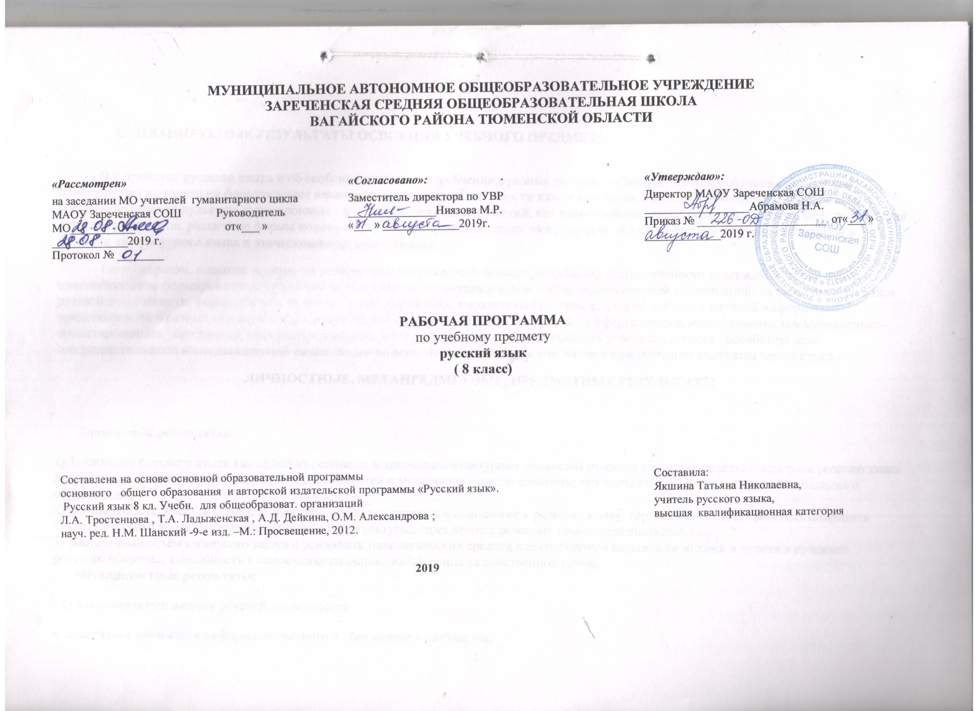

- Планируемые результаты освоения учебного предмета «Русский язык»
Личностные результаты:

- понимание русского языка как одной из основных национально-культурных ценностей русского народа; определяющей роли родного языка в развитии интеллектуальных, творческих способностей и моральных качеств личности; его значения в процессе получения школьного образования;
- осознание эстетической ценности русского языка; уважительное отношение к родному языку, гордость за него; потребность сохранить чистоту русского языка как явления национальной культуры; стремление к речевому самосовершенствованию;
- достаточный объём словарного запаса и усвоенных грамматических средств для свободного выражения мыслей и чувств в процессе речевого общения; способность к самооценке на основе наблюдения за собственной речью.
Метапредметные результаты:
  - владение всеми видами речевой деятельности:

- адекватное понимание информации устного и письменного сообщения;
- владение разными видами чтения;

- адекватное восприятие на слух текстов разных стилей и жанров;

- способность извлекать информацию из различных источников, включая средства массовой информации, компакт-диски учебного назначения, ресурсы Интернета; свободно пользоваться словарями различных типов, справочной литературой;
- овладение приёмами отбора и систематизации материала на определённую тему; умение вести самостоятельный поиск информации, её анализ и отбор;
- умение сопоставлять и сравнивать речевые высказывания с точки зрения их содержания, стилистических особенностей и использованных языковых средств;
- способность определять цели предстоящей учебной деятельности (индивидуальной и коллективной), последовательность действий, оценивать достигнутые результаты и адекватно формулировать их в устной и письменной форме;
- умение воспроизводить прослушанный или прочитанный текст с разной степенью свёрнутости;

- умение создавать устные и письменные тексты разных типов, стилей речи и жанров с учётом замысла, адресата и ситуации общения;

- способность свободно, правильно излагать свои мысли в устной и письменной форме;

- владение различными видами монолога и диалога;
- соблюдение в практике речевого общения основных орфоэпических, лексических, грамматических, стилистических норм современного русского литературного языка; соблюдение основных правил орфографии и пунктуации в процессе письменного общения;
- способность участвовать в речевом общении, соблюдая нормы речевого этикета;

- способность оценивать свою речь с точки зрения её содержания, языкового оформления; умение находить грамматические и речевые

ошибки, недочёты, исправлять их; совершенствовать и редактировать собственные тексты;

- умение выступать перед аудиторией сверстников с небольшими сообщениями, докладами;

  - применение приобретённых знаний, умений и навыков в повседневной жизни; способность использовать родной язык как средство получения знаний по другим учебным предметам, применять полученные знания, умения и навыки анализа языковых явлений на межпредметном уровне (на уроках иностранного языка, литературы и др.);

    - коммуникативно целесообразное взаимодействие с окружающими людьми в процессе речевого общения, совместного выполнения какой-либо задачи, участия в спорах, обсуждениях; овладение национально-культурными нормами речевого поведения в различных ситуациях формального и неформального межличностного и межкультурного общения.

Предметные результаты:
1) представление об основных функциях языка, о роли русского языка как национального языка русского народа, как государственного языка Российской Федерации и языка межнационального общения, о связи языка и культуры народа, о роли родного языка в жизни человека и общества;
2) понимание места родного языка в системе гуманитарных наук и его роли в образовании в целом; 3) усвоение основ научных знаний о родном языке; понимание взаимосвязи его уровней и единиц;
4) освоение базовых понятий лингвистики: лингвистика и её основные разделы; язык и речь, речевое общение, речь устная и письменная; монолог, диалог и их виды; ситуация речевого общения; разговорная речь, научный, публицистический, официально-деловой стили, язык художественной литературы; жанры научного, публицистического, официально-делового стилей и разговорной речи; функционально-смысловые типы речи (повествование, описание, рассуждение); текст, типы текста; основные единицы языка, их признаки и особенности употребления в речи;
5) овладение основными стилистическими ресурсами лексики и фразеологии русского языка, основными нормами русского литературного языка (орфоэпическими, лексическими, грамматическими, орфографическими, пунктуационными), нормами речевого этикета; использование их в своей речевой практике при создании устных и письменных высказываний;
6) опознавание и анализ основных единиц языка, грамматических категорий языка, уместное употребление языковых единиц адекватно ситуации речевого общения;
7) проведение различных видов анализа слова (фонетического, морфемного, словообразовательного, лексического, морфологического), синтаксического анализа словосочетания и предложения, многоаспектного анализа текста с точки зрения его основных признаков и структуры, принадлежности к определённым функциональным разновидностям языка, особенностей языкового оформления, использования выразительных средств языка;

- понимание коммуникативно-эстетических возможностей лексической и грамматической синонимии и использование их в собственной речевой практике;

осознание эстетической функции родного языка, способность оценивать эстетическую сторону речевого высказывания при анализе текстов художественной литературы.

2. СОДЕРЖАНИЕ УЧЕБНОГО ПРЕДМЕТА
«Русский язык в современном мире»(1ч)
Повторение изученного в 5 – 7 классах ( 7ч)
Пунктуация и орфография. Знаки препинания, знаки завершения, разделения, выделения. Знаки препинания в сложном предложении. Буквы н - ннв суффиксах прилагательных, причастий и наречий. Слитное и раздельное написание не с различными частями речи.
Развитие речи (далее Р.Р.). Выразительное чтение стихотворного текста. Устный рассказ на грамматическую тему. Изложение с грамматическим заданием. Сочинение в форме письма.
Контрольная работа (далее К.Р.). Контрольная работа (диктант) №1 с грамматическим заданием по теме «Повторение изученного в 5 – 7 классах».
Система языка. Синтаксис. Пунктуация. Культура речи. Словосочетание ( 6ч)
Основные единицы синтаксиса. Текст как единица синтаксиса. Предложение как единица синтаксиса. Словосочетание как единица синтаксиса. Виды словосочетаний. Синтаксические связи слов в словосочетаниях. Синтаксический разбор словосочетаний.
Р.Р. Выразительное чтение стихотворения Н.М. Рубцова. Сжатое изложение от 3-го лица. Сочинение-миниатюра.
К.Р. Контрольная работа (в тестовой форме) № 2 по теме «Синтаксис. Пунктуация. Культура речи. Словосочетание».
Простое предложение (3ч)
Грамматическая (предикативная) основа предложения. Порядок слов в предложении. Интонация. Описание памятника культуры.
Р.Р. Мини-изложение. Сопоставление публицистического описания двух картин с изображением памятника. Сочинение-описание двух картин с изображением одного и того же памятника.
К.Р. Контрольное изложение №1.
Двусоставные предложения. Главные члены предложения (8ч)
Подлежащее. Сказуемое. Простое глагольное сказуемое. Составное глагольное сказуемое. Составное именное сказуемое. Тире между подлежащим и сказуемым.
Р.Р. Сочинение по картине. Сочинение-миниатюра на заданную тему.
К.Р. Контрольный диктант № 3 с грамматическим заданием по теме «Двусоставное предложение. Главные члены предложения».
Второстепенные члены предложения (9ч)
Роль второстепенных членов предложения. Дополнение. Определение. Приложение. Знаки препинания при нем. Обстоятельство. Синтаксический разбор двусоставного предложения. Характеристика человека. Повторение.
Р.Р. Устная характеристика личности. Основная мысль текста. Составление текста на основе данного. Характеристика трудовой деятельности. Выделение главного в содержании текста. Сочинение по групповому портрету.
К.Р. Контрольная работа (в тестовой форме) №3 по теме «Двусоставное предложение. Главные члены предложения. Второстепенные члены предложения».
Односоставные предложения (11ч)
Главный член односоставного предложения. Назывные предложения. Определенно-личные предложения. Неопределенно-личные предложения. Инструкция. Безличные предложения. Рассуждение. Неполные предложения. Синтаксический разбор односоставного предложения. Повторение.
Р.Р. Сочинение на лингвистическую тему. Аргументация в тексте инструкции. Устное выступление по картине. Составление диалога. Устный пересказ текста об ученом с оценкой его деятельности.
К.Р. Контрольное сочинение №1.
Простое осложненное предложение (12ч)
Однородные члены предложения
Понятие об однородных членах. Однородные члены, связанные только перечислительной интонацией, и пунктуация при них. Однородные и неоднородные определения. Однородные члены, связанные сочинительными союзами, и пунктуация при них. Обобщающие слова при однородных членах и знаки препинания при них. Синтаксический разбор предложения с однородными членами. Пунктуационный разбор предложения с однородными членами. Повторение.
Р.Р. Сравнение черновой и окончательной редакций поэмы А.С. Пушкина «Цыганы». Составление текста с однородными членами. Основная мысль текста. Сочинение, основанное на сравнительной характеристике. Сочинение по картине.
К.Р. Контрольная работа (диктант) №4 по теме «Простое осложнённое предложение. Однородные члены предложения».
Сжатое изложение.
Обособленные члены предложения (19ч)
Понятие об обособленности. Обособленные определения. Выделительные знаки препинания при них. Обособленные приложения. Выделительные знаки препинания при них. Обособленные уточняющие члены предложения. Выделительные знаки препинания при них. Обособленные обстоятельства.
Р.Р. Рассуждение на дискуссионную тему. Рассуждение, повествование, описание на лингвистическую тему.
К.Р. Контрольная работа (диктант) №5 по теме «Простое осложнённое предложение. Обособленные члены предложения». Контрольное изложение №2.
Слова, грамматически не связанные с членами предложения. Вводные и вставные конструкции (11ч)
Обращение
Назначение обращения. Распространенные обращения. Выделительные знаки препинания при обращении. Употребление обращений.
К.Р. Контрольное тестирование № 2 с грамматическим заданием по теме «Обращение».
Вводные конструкции. Группы вводных слов и вводных сочетаний слов по значению. Выделительные знаки препинания при вводных словах, вводных сочетаниях слов и вводных предложениях. Вставные слова, словосочетания и предложения. Междометия в предложении. Синтаксический и пунктуационный разбор предложений со словами, словосочетаниями и предложениями, грамматически не связанными с членами предложения. Повторение.
Р.Р. Устная характеристика личности. Основная мысль текста. Адекватное понимание содержания текста. Устный и письменный текст на основе данного. Характеристика трудовой деятельности. Выделение главного в содержании. Сочинение по групповому портрету. Оценивание речи.
К.Р. Контрольная работа (диктант) №6 по теме «Слова, грамматически не связанные с членами предложениями».
Чужая речь (9ч)
Понятие о чужой речи. Комментирующая часть.
Прямая и косвенная речь. Косвенная речь. Прямая часть. Диалог. Рассказ. Цитата. Повторение.
Р.Р. Анализ смысловых параметров Комментирующей части. Официально-деловой стиль текста. Диалог. Сжатое Изложение. Интервью. Цитата. Устное выступление.
К.Р. Контрольная работа (диктант) №7 по теме «Чужая речь». Контрольное сочинение №2.
Повторение и систематизация изученного в 8 классе (6ч)
Синтаксис и морфология. Синтаксис и пунктуация. Синтаксис и культура речи. Синтаксис и орфография.
Р.Р. Путевой очерк. Редактирование текста.
К.Р. Итоговое тестирование.

3.ТЕМАТИЧЕСКОЕ РАСПРЕДЕЛЕНИЕ ЧАСОВ

№ | Раздел
 |  | Количество часов по теме | практикум | к/р
1. | Русский язык в современном мире | 1
2. | Повторение изученного в 5 – 7 классах | 7 | 1 | 1
3. | Система языка. Синтаксис. Пунктуация. Словосочетание | 6 | 1
4. | Простое предложение | 3 | 1
5. | Двусоставные предложения. Главные члены предложения. | 8 | 1 | 1
6. | Второстепенные члены предложения. | 9 | 1 | 1
7. | Односоставные предложения. | 11 | 2 | 1
8. | Простое осложненное предложение. | 12 | 1 | 1
9. | Обособленные члены предложения. | 19 | 4 | 2
10. | Слова, грамматически не связанные с членами предложения. Вводные и вставные конструкции. | 11 | 2 | 1
11. | Чужая речь | 9 | 3 | 1
12. | Повторение и систематизация, изученного в 8 классе | 6 | 4 | 1
 | ИТОГО | 102 | 21 | 12

